Наименование и коды схемы определяют её видом и типом

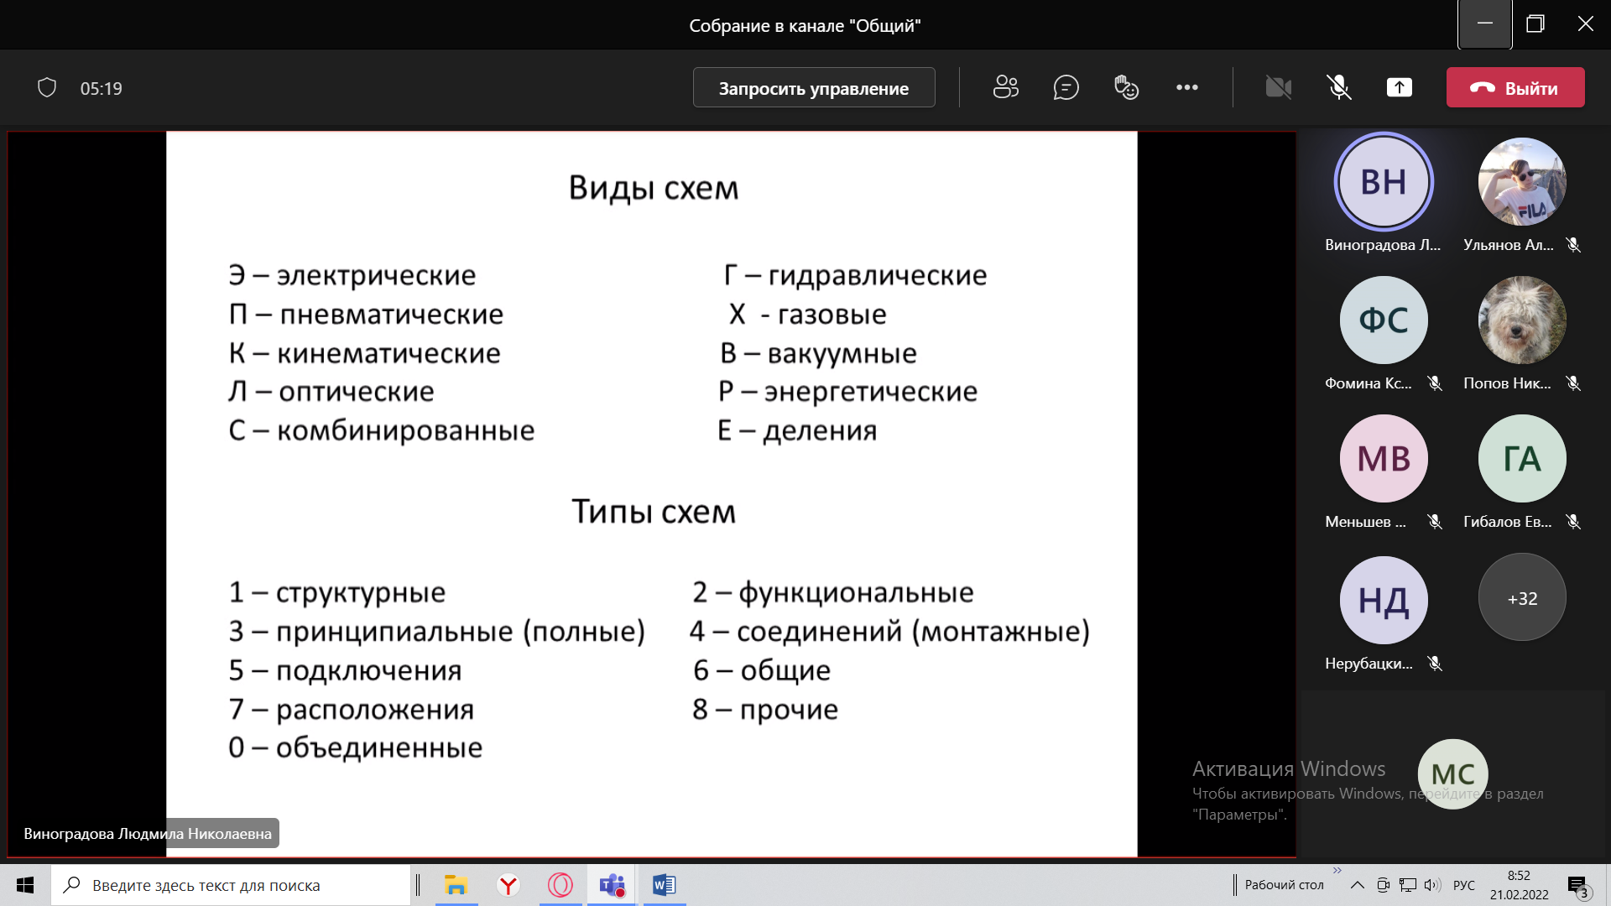

Схемы выполняют без соблюдения масштаба. Действительное пространственное расположение составных частей не учитывают или учитывают приблизительно.

Расстояние между двумя соседними линиями графического изображения должно быть не менее 1мм. Расстояние между соседними параллельными линиями связи должно быть не менее 3мм. Расстояние между условными графическими изображениями должно быть не менее 2мм.

При выполнении схем выполняют следующие графические обозначения:

1. Условные графические обозначение (УГО), установленные в стандартах ЕСКД. Размеры УГО, а также толщина их линий должны быть одинаковыми на всех схемах данного изделия. УГО элементов изображают на схеме в положении, в котором они приведены в соответствующих стандартах. Или повёрнутыми на угол, кратный 90 градусов.
2. Прямоугольник.
3. Упрощённое внешнее очертание изделия.

Графические обозначения на схемах выполняют линиями той же толщины, что и линии связи. Линии связи выполняют толщиной от 0,1 до 1мм.

Линии связи должны состоять из горизонтальных и вертикальных отрезков, иметь наименьшее количество изломов и взаимных пересечений.

Линии связи должны отображаться полностью, но иногда могут допускаться обрывы. Обозначения элементов могут быть буквенными, цифровыми или буквенно-цифровыми. Все сведения об элементах записывают в перечень элементов в виде таблицы и помещают на первом листе схемы или выполняют в виде самостоятельного документа. В этом случае перечень выполняется на листе формата А4 с присвоением шифра.

Шифр — (П и код схемы), перечень элементов съемы к которой выпускается перечень.

Правила выполнения электрических, структурных, функциональных и принципиальных схем устанавливает ГОСТ2.702-2011

Структурная схема — это графический конструкторский документ, который определяет основные функциональные части изделия, их назначения и взаимосвязи. На линиях взаимосвязи рекомендуется стрелками обозначают направление хода процессов, происходящих в ходе изделия.

Если для обозначения составной части применён прямоугольник, то на схеме должно быть указано наименование составной части. При большом количестве функциональных частей место наименований типов и обозначений допускается проставлять порядковые номера сверху вниз и слева направо вместо наименований.

На схеме допускается указывать поясняющие надписи, диаграммы или таблицы а также параметры в характерных точках.

Функциональная схема — это графический конструкторский документ, который разъясняет определённые процессы, протекающие в отдельных функциональных цепях изделия или изделия в целом. Для сложных изделий разрабатывают несколько функциональных схем при различных режимах работы изделия. Количество функциональных схем, степень их детализации, объем помещаемых сведений определяются разработчиком с учётом интересов изделий.